BREMSSTRAHLUNG INVERSO

1.Introduzione

Negli ultimi decenni sono stati messi a punto e sviluppati sistemi laser capaci di generare impulsi di grande potenza, fino a 10W. Nel centro di tali fasci laser si raggiungono intensità (potenza per unita di superficie) dell’ordine di 10-10W/cm${}^{2}$.La densità di energia di un fascio di radiazione elettromagnetica è legata al valore dell’ampiezza del campo elettrico ad essa associato dalla relazione

$η$ =$\frac{1}{2}$$ε_{0}$$E_{0}^{2}$ (1.1)

d’altra parte, moltiplicando la densità di energia $η$ per la velocità della luce nel vuoto, si ottiene l’intensità massima della radiazione

$I_{0}=\frac{1}{2}{cε}_{0}E_{0}^{2}$, $\left(1\text{.}2\right)$

da cui si ricava

E${}_{0}$= ${\left(\frac{2}{{cε}_{0}}\right)}^{1/2}I_{0}^{1/2}$, (1.3)

che si può anche scrivere, in unità di misura miste, come

$E_{0}\left(V/\text{cm}\right)=\text{27},5×I_{0}^{1/2}\left(W/{\text{cm}}^{2}\right)$ ; (1.4)

questo significa che simili impulsi laser sono capaci di generare campi elettrici con un massimo di ampiezza dell’ordine di $9×{\text{10}}^{9}V/\text{cm}$. Un atomo posto in un campo elettrico di tale ampiezza perderà uno o più elettroni entro poche oscillazioni del campo, cioè verrà ionizzato. Dunque, quando un laser di grande potenza viene focalizzato su un bersaglio solido si forma, molto rapidamente, un plasma con una elevata densità iniziale; da qui, l’interesse al modo in cui la radiazione elettromagnetica interagisce con un plasma, preformato o prodotto dal fascio laser stesso. La luce può interagire direttamente con le particelle cariche che compongono il plasma, o anche, interagire con altri tipi di onde presenti in esso, le quali possono essere trasversali (elettromagnetiche) o longitudinali (elettrostatiche, acustiche, ecc.).
La fenomenologia dell’interazione laser-plasma é complessa e variegata; noi qui esamineremo, nei dettagli per quanto è possibile, uno dei meccanismi con cui un plasma assorbe l’energia elettromagnetica che lo attraversa; tale fenomeno di assorbimento prende il nome di “Bremsstrahlung inverso” ed è causato, come vedremo, da processi collisionali, principalmente quelli tra elettroni e ioni. Ma prima di esaminare l’IB (Inverse Bremsstrahlung), introdurremo i risultati fondamentali che riguardano la propagazione di onde di piccola ampiezza (regime lineare) nei plasmi.

2.Onde nei plasmi e coefficiente di assorbimento lineare

Un plasma è, nel caso più generale, un sistema composto da un insieme di elettroni e diverse specie di ioni, con una densità di carica locale non nulla, ma globalmente neutro. In un plasma valgono le “Equazioni di Maxwell”:

$∇⋅\vec{E}=ρ/ε_{0}$$∇×\vec{E}=−∂\vec{B}/∂t$ (2.1)
(2.2)

$∇⋅\vec{B}=0$ (2.3)
$∇×\vec{H}=\vec{J}+ε_{0}∂\vec{E}/∂t$ (2.4)

dove $\vec{B}=μ_{0}\vec{H}$, mentre $\vec{J}$ e $ρ$ si riferiscono, rispettivamente, a tutte le correnti e le cariche presenti nel plasma, e sono legate tra loro dall’ equazione di continuità

$\frac{∂ρ}{∂t}+∇⋅\vec{J}=0$. (2.5)

La densità di corrente $\vec{J}$ è, inoltre, legata al campo elettrico $\vec{E}$ dalla “legge di Ohm”

$\vec{J}\left(ω\right)=\overline{\overline{σ}}\left(ω\right)\vec{E}\left(ω\right)$ (2.6)

dove $\overline{\overline{σ}}$ è chiamato “tensore dielettrico” e si riduce ad una grandezza scalare quando il plasma è isotropo. Per onde di piccola ampiezza $\overline{\overline{σ}}$ non dipende dal campo elettrico $\vec{E}$, mentre, per campi elettromagnetici forti, viene a dipendere anche dal campo elettrico oltre che da $ω$. Il tensore dielettrico si può scrivere come

$\overline{\overline{ε}}=\overline{\overline{1}}+j\frac{\overline{\overline{σ}}}{{\text{ωε}}_{0}}$; (2.7)

in un plasma isotropo anche $\overline{\overline{ε}}$ diventa uno scalare e prende il nome di “costante dielettrica”.
Combinando opportunamente la (2.2) e la (2.4) si arriva a scrivere l’equazione d’onda

$∇×∇×\vec{E}=−μ_{0}ε_{0}\frac{∂^{2}\vec{E}}{∂^{2}t}−μ_{0}\overline{\overline{σ}}\frac{∂\vec{E}}{∂t}$

che, in trasformata di Fourier, si scrive

$−\vec{K}×\vec{K}×\vec{E}=\frac{ω^{2}}{c^{2}}\left(\overline{\overline{1}}+j\frac{\overline{\overline{σ}}}{{\text{ωε}}_{0}}\right)\vec{E}=\frac{ω^{2}}{c^{2}}\overline{\overline{ε}}\vec{E}$;

questa equazione può anche essere scritta come

$\vec{K}⋅\vec{E}−K^{2}E+\frac{ω^{2}}{c^{2}}\overline{\overline{ε}}\vec{E}=0$ (2.8)

che, per onde elettromagnetiche traverse, per le quali vale $\vec{K}⋅\vec{E}=0$, e in un mezzo isotropo, diventa

$\frac{K^{2}c^{2}}{ω^{2}}=ε_{\text{tr}}$ (2.9)

dove il pedice tr sta per “traverse”.
L’indice di rifrazione di un plasma $\tilde{n}$ è, in generale, una funzione complessa di $ω$, ed è definito come il rapporto tra la velocità della luce nel vuoto e la velocità di fase dell’onda $V_{φ}≡ω/K$, per cui scriveremo

${\hat{n}}^{2}=ε_{\text{tr}}={\left(n+jκ\right)}^{2}$; (2.10)

abbiamo indicato con $n$ e con $κ$, rispettivamente, la parte reale e la parte immaginaria dell’indice di rifrazione del plasma. Dalla (2.9) allora segue che

$n=\frac{c}{ω}\text{Re}\left(K\right)$ (2.11)
$κ=\frac{c}{ω}\text{Im}\left(K\right)$, (2.12)

e dalla (2.10),

$n^{2}−κ^{2}=\text{Re}\left(ε_{\text{tr}}\right)$ (2.13)
$2nκ=\text{Im}\left(ε_{\text{tr}}\right)$. (2.14)

Quando un’onda piana di intensità $I_{ω}$ attraversa un plasma, questa viene assorbita, per esempio lungo la direzione$z$secondo la legge

$\frac{{\text{dI}}_{ω}}{\text{dz}}=−A_{ω}I_{ω}$ (2.15)

da cui, se $I_{0}$ era l’intensità iniziale della radiazione (monocromatica), si deduce che

$I_{ω}=I_{0}\text{exp}\left(−A_{ω}z\right)$;

ma $I_{ω}$ è proporzionale al quadrato del campo elettrico associato all’onda quindi, in ultima analisi, si può scrivere che

$$I∝\text{exp}\left(2j\vec{K}⋅\vec{r}\right)=\text{exp}\left(2j\left(\text{Re}\left(\vec{K}\right)+j\text{Im}\left(\vec{K}\right)\right)⋅\vec{r}\right)=\text{exp}\left(2j\text{Re}\left(\vec{K}\right)⋅\vec{r}\right)\text{exp}\left(−2\text{Im}\left(\vec{K}\right)⋅\vec{r}\right)$$

per cui possiamo porre

$$A_{ω}=2\text{Im}\left(\vec{K}\right)=2\frac{ω}{c}κ$$

che, per la (2.7) e per la (2.14), si può anche scrivere come

$A_{ω}=\frac{ω}{\text{cn}}\text{Im}\left(ε_{\text{tr}}\right)=\frac{\text{Re}\left(σ\right)}{\text{cn}ε_{0}}$. (2.16)

Se con $ω$ indichiamo la frequenza dell’onda e con $V_{\text{th}}={\left({\text{kT}}_{e}/m_{e}\right)}^{1/2}$ la velocità termica degli elettroni del plasma, nel caso in cui si possa porre $V_{\text{th}}<ω/K$ (approssimazione di plasma freddo) è possibile trattare il plasma come un gas di elettroni immerso in un background di carica positiva, rappresentata dagli ioni stazionari; cioè possiamo consentrare la nostra attenzione soltanto sul moto degli elettroni, considerando gli ioni fermi. Se inoltre $ω\text{>>}v_{\text{ei}}$, dove $v_{\text{ei}}$è la frequenza delle collisioni elettrone-ione, possiamo applicare al gas di elettroni le equazioni della fluidodinamica (equazione di continuità, equazione di Eulero). Allora la densità di corrente la scriveremo come

$\vec{J}=−n_{e}e{\vec{u}}_{e}$ (2.17)

con ${\vec{u}}_{e}$ e $n_{e}$ che indicano, rispettivamente, la velocità e la densità di carica degli elettroni nel plasma, mentre $e$ rappresenta la carica del protone. Per onde di piccola ampiezza possiamo procedere con una teoria perturbativa al primo ordine sulla equazione del moto degli elettroni ottenendo

$m_{e}\frac{∂{\vec{\tilde{u}}}_{e}}{∂t}=−e{\vec{E}}_{0}\text{exp}\left(−jωt\right)$,

da cui, ipotizzando soluzioni del tipo ${\vec{u}}_{e}∝\text{exp}\left(−jωt\right)$, si ricava

${\vec{\tilde{u}}}_{e}=−j\frac{e{\vec{E}}_{0}}{m_{e}ω}\text{exp}\left(−jωt\right)$ (2.18)

che, sostituita nella (2.17) da

$\vec{\tilde{J}}=j\frac{n_{e}e^{2}}{m_{e}ω}{\vec{E}}_{0}\text{exp}\left(−jωt\right)=σ\vec{E}$ (2.19)

che porta a scrivere la conducibilità $σ$ come:
$σ=j\frac{n_{e}e^{2}}{m_{e}ω}$. (2.20)

Dalla (2.7) allora si ricava

$ε=1−\frac{ω_{\text{pe}}^{2}}{ω^{2}}$ (2.21)

dove $ω_{\text{pe}}={\left(n_{e}e^{2}/m_{e}ε_{0}\right)}^{1/2}$ è la nota “frequenza di plasma”.
Quando si considerano onde longitudinali, $\vec{K}×\vec{E}=0$, la (2.8) si riduce semplicemente a

$ε=0$ (2.22)

e la (2.21) diventa la nota “relazione di dispersione” delle onde longitudinali elettrostatiche nei plasmi:

$ω^{2}=ω_{\text{pe}}^{2}$. (2.23)

Se nell’equazione del moto degli elettroni teniamo conto delle collisioni elettrone-ione possiamo scrivere

$$m_{e}\frac{∂{\vec{\tilde{u}}}_{e}}{∂t}=−e\vec{E}−m_{e}v_{\text{ei}}{\vec{\tilde{u}}}_{e}$$

dove semplici considerazioni dimensionali ci hanno indotto a introdurre il termine $−m_{e}v_{\text{ei}}{\vec{\tilde{u}}}_{e}$, una sorta di forza di frenamento, in cui $m_{e}v_{\text{ei}}$ può essere considerato un coefficiente di attrito. Ragionando come in precedenza, e assumendo che la frequenza di collisione sia indipendente dalla velocità degli elettroni, si arriva a scrivere, in questo caso, la conducibilità $σ$ come:

$σ=\frac{n_{e}e^{2}}{m_{e}}\left(\frac{v_{\text{ei}}+jω}{v_{\text{ei}}^{2}+ω^{2}}\right)$ (2.24)

(si osservi che per $ω\text{>>}ω_{\text{pe}}\text{>>}v_{\text{ei}}$ la (2.24) si riduce alla (2.20)); e quindi la costante dielettrica del plasma avrà la forma

$ε=1−\frac{ω_{\text{pe}}^{2}}{v_{\text{ei}}^{2}+ω^{2}}−j\frac{ω_{\text{pe}}^{2}}{ω\left(v_{\text{ei}}^{2}+ω^{2}\right)}$. (2.25)

Per onde traverse ad alta frequenza ($ω\text{>>}ω_{\text{pe}}$) in plasmi con bassa frequenza di collisione ($ω_{\text{pe}}\text{>>}v_{\text{ei}}$) la parte reale dell’indice di rifrazione è indipendente dalle collisioni:

$n={\left(ε\right)}^{1/2}={\left(1−ω_{\text{pe}}^{2}/ω^{2}\right)}^{1/2}$. (2.26)
Il coefficiente di assorbimento lineare (2.16) diventa

$A_{ω}≈\frac{v_{\text{ei}}}{\text{cn}}{\left(\frac{ω_{\text{pe}}}{ω}\right)}^{2}$. (2.27)

3.Emissione di radiazione da plasmi in equilibrio termico: la legge di Kirchhoff.

La radiazione emessa da un plasma è una caratteristica distintiva di questo stato della materia, e dipende dal fatto che un plasma è costituito da particelle cariche discrete e non da una distribuzione continua di carica, come previsto dalla teoria di Vlasov e dalla teoria fluida, le quali non permettono di prevedere alcun tipo di radiazione.
Consideriamo un plasma isolato in uno stato di equilibrio termodinamico con le sue pareti, a temperatura T; per la legge di Plance un simile plasma irraggia di corpo nero, cioè radiazione con una intensità spettrale
$I_{ω}=I_{ω}^{\text{bb}}=\frac{n^{2}ℏω^{3}}{4π^{3}c^{2}}{\left(\text{exp}\left(\frac{ℏω}{k_{B}T}\right)−1\right)}^{\frac{1}{2}}$

(3.1)

La stessa radiazione attraverserà il plasma e verrà assorbita, lungo la direzione $z$ per esempio, secondo la legge esponenziale

$\frac{{\text{dI}}_{ω}}{\text{dz}}|_{\text{smorz}\text{.}}=−{\text{AI}}_{ω}$.

Un simile smorzamento è previsto, per esempio, dalla teoria di Vlasov, la quale da pure una ben precisa espressione del coefficiente di smorzamento $A$ in funzione della frequenza della radiazione e della frequenza di collisione del plasma.
All’equilibrio l’emissione deve bilanciare l’assorbimento, dunque il “rate” di emissione di un plasma all’equilibrio termodinamico sarà dato da:

$S_{ω}={\text{AI}}_{ω}^{\text{bb}}$; (3.2)

così l’emissione di radiazione può essere calcolata a partire dal coefficiente di assorbimento $A$, e dalla radiazione di corpo nero. La (3.2) viene chiamata “legge di Kirchhoff”.

4.Cenni sull’emissione di Bremsstrahlung.

Le particelle cariche che attraversano la materia vengono diffuse e perdono energia in seguito agli urti. Durante tali urti queste particelle subiscono delle accelerazioni e quindi emettono radiazione elettromagnetica. La radiazione emessa durante urti atomici viene abitualmente chiamata “Bremsstrahlung” (radiazione di frenamento), e fu osservata per la prima volta con elettroni di alta energia frenati da una lastra di metallo abbastanza spessa. Quando si trattano particelle non relativistiche, la perita di energia per radiazione resta trascurabile rispetto all’energia persa per urto, tuttavia un simile tipo di irraggiamento può diventare il modo prevalente con cui delle particelle ultrarelativistiche perdono energia. Tenendo conto di ciò, noi qui tuttavia tratteremo solo il caso non relativistico. Quando, dunque, una particella carica subisce un urto viene accelerata ed emette radiazione; se l’urto avviene contro una seconda particella carica, anche quest’ultima emetterà radiazione, e bisognerà costruire una sovrapposizione coerente delle due radiazioni. Poiché, tuttavia, la potenza della radiazione emessa è proporzionale al quadrato della carica e della sua accelerazione (formula di Larmor), se supponiamo che le due particelle abbiano la stessa carica, ma una delle due abbia massa molto più grande ( per esempio un elettrone e uno ione), allora soltanto la carica più leggera, che avrà subito una accelerazione maggiore, irraggerà, mentre l’altra particella resterà praticamente ferma ( o in moto uniforme).
Supponiamo che un elettrone entri nel campo colombiano di uno ione; sia $\vec{\overset{˙}{u}}$ l’accelerazione che quest’elettrone subisce. L’energia irraggiata per unità di tempo sarà data dalla formula classica di Larmor:

$\frac{\text{dW}}{\text{dt}}=\frac{e^{2}n}{6{\text{πε}}_{0}c^{3}}|\vec{\overset{˙}{u}}|^{2}$, (4.1)

dove $n$ è l’indice di rifrazione del plasma. L’energia totale emessa quando l’elettrone attraversa il campo dello ione è dunque

$W=\frac{e^{2}n}{6{\text{πε}}_{0}c^{3}}\int{|\vec{\overset{˙}{u}}|^{2}\text{dt}}$.

Per trovare lo spettro di frequenza è necessaria un’analisi di Fourier dell’accelerazione scrivendo

$$\vec{\overset{˙}{u}}\left(t\right)=\frac{1}{2π}\int{\vec{\overset{˙}{u}}\left(ω\right)\text{exp}\left(jωt\right)dω}$$

$\vec{\overset{˙}{u}}\left(ω\right)=\int{\vec{\overset{˙}{u}}\left(t\right)\text{exp}\left(−jωt\right)\text{dt}}$,

alcune restrizioni di tipo matematico a $\vec{\overset{˙}{u}}\left(t\right)$ permettono di applicare il teorema di Parseval, e scrivere dunque

$\int{|\vec{\overset{˙}{u}}\left(t\right)|^{2}\text{dt}}=\frac{1}{π}\int{|\vec{\overset{˙}{u}}\left(ω\right)|^{2}dω}$. (4.2)

L’energia totale emessa per unità di intervallo di frequenza sarà allora

$\frac{\text{dW}}{dω}=\frac{e^{2}n}{6π^{2}ε_{0}c^{3}}|\vec{\overset{˙}{u}}\left(ω\right)|^{2}$. (4.3)

Per il calcolo di $\vec{\overset{˙}{u}}$ consideriamo il semplice problema di un elettrone nel campo colombiano di uno ione di carica $\text{Ze}$ (fig.1). Il termine di accelerazione può essere scritto come

$\vec{\overset{˙}{u}}\left(t\right)=\frac{\vec{F}\left(t\right)}{m_{e}}=\frac{{\text{Ze}}^{2}}{4{\text{πε}}_{0}m_{e}}\frac{\vec{r}\left(t\right)}{r^{3}\left(t\right)}$;

per collisioni con grande parametro d’impatto, a causa delle piccole deflessioni, possiamo scrivere

$r\left(t\right)={\left(b^{2}+u^{2}t^{2}\right)}^{1/2}$,

e quindi la velocità trasversale e la velocità parallela dell’ elettrone come

${\overset{˙}{u}}_{}\left(t\right)=\frac{{\text{Ze}}^{2}}{4{\text{πε}}_{0}m_{e}}\frac{b}{{\left(b^{2}+u^{2}t^{2}\right)}^{3/2}}$ (4.4)
${\overset{˙}{u}}_{||}\left(t\right)=\frac{{\text{Ze}}^{2}}{4{\text{πε}}_{0}m_{e}}\frac{\text{ut}}{{\left(b^{2}+u^{2}t^{2}\right)}^{3/2}}$ (4.5)

dove con b indichiamo il parametro d’impatto, e prendiamo l’istante di minimo approccio come istante iniziale ($t=0$).

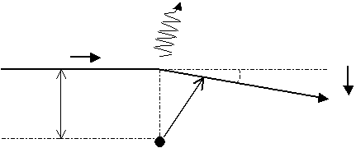
$\text{fotone},ℏω$

$\vec{u}$

$Δ\vec{u}$
$t=0$
$b$ $\vec{r}$

$\text{Ze}$

Fig.1. Scattering colombiano di un elettrone su uno ione.

Le trasformate di Fourier delle (4.4) e (4.5) danno vita a delle funzioni di Bessel modificate del primo e del zeresimo ordine rispettivamente, di solito indicate con $K_{1}$ e $K_{0}$, e la (4.3) diventa:

$\frac{\text{dW}\left(ω,b,u\right)}{dω}=\frac{2}{3}{\left(\frac{e^{2}}{4{\text{πε}}_{0}c}\right)}^{3}\frac{4ω^{2}Z^{2}n}{{πm}_{e}^{2}u^{4}}\left[K_{1}^{2}\left(\frac{ωb}{u}\right)+K_{0}^{2}\left(\frac{ωb}{u}\right)\right]$, (4.6)

per $ωb/u\text{<<}1$ le funzioni di Bessel assumono i seguenti valori asintotici (Abramowitz e Stegun):

$K_{0}→−\left[\text{ln}\left(\frac{ωb}{2u}\right)+0\text{.}\text{5772}…\right]$ (4.7)
$K_{1}→\frac{Γ\left(1\right)}{2}\left(\frac{2u}{ωb}\right)=\frac{u}{ωb}$. (4.8)

Possiamo dire, inoltre, che il contributo maggiore alla (4.6) è dato dalla (4.8) se $b\text{>>}\text{ut}$, quindi, quando si possa scrivere che $1/ω\text{>>}t\text{>>}b/u$, la (4.6) assume la forma:
$\frac{\text{dW}\left(b,u\right)}{dω}=\frac{2}{3}{\left(\frac{e^{2}}{4{\text{πε}}_{0}c}\right)}^{3}\frac{4Z^{2}n}{{πm}_{e}^{2}u^{2}b^{2}}$. (4.9)

Quando un elettrone si muove nel plasma, il numero di ioni che incontra con un parametro d’impatto compreso tra $b$ e $b+\text{db}$, nell’unità di tempo, è dato da:

${\text{dn}}_{i}=n_{i}u2π\text{bdb}$, (4.10)

così che la potenza totale emessa, da un elettrone, per unità di volume per unità di intervallo di frequenza (assunta piccola) è

$\frac{{\text{dP}}^{B}\left(b,u\right)}{dω}=n_{i}u\int{\frac{\text{dW}\left(b,u\right)}{dω}2π\text{bdb}}=\frac{\text{16}n_{i}Z^{2}n}{3m_{e}u}{\left(\frac{e^{2}}{4{\text{πε}}_{0}c}\right)}^{3}\text{ln}\left(\frac{b_{\text{max}}}{b_{\text{min}}}\right)$. (4.11)

L’apice B sta per Bremsstrahlung, mentre $b_{\text{min}}$ e $b_{\text{max}}$ sono, rispettivamente, il minimo e il massimo dei parametri d’impatto permessi, che giustificheremo e calcoleremo in seguito, e, come vedremo, dipendono da $u$. Il numero di elettroni per unità di volume, aventi velocità tra $u$ e $u+\text{du}$, è invece dato da:

${\text{dn}}_{e}\left(u\right)=n_{e}f\left(u\right)4{πu}^{2}\text{du},$ (4.12)

dove la funzione di distribuzione delle velocità degli elettroni $f\left(u\right)$ è normalizzata in modo che

$4π\int{u^{2}f\left(u\right)\text{du}}=1\text{.}$ (4.13)

In tal modo la potenza totale emessa per unità di intervallo di frequenza sarà:

$\frac{{\text{dP}}_{\text{Tot}}^{B}}{dω}=\frac{\text{16}π{\text{nZ}}^{2}n_{e}n_{i}}{3\sqrt{3}m_{e}^{2}}{\left(\frac{e^{2}}{4{\text{πε}}_{0}c}\right)}^{3}\int{\frac{\sqrt{3}}{π}\text{ln}\left(\frac{b_{\text{max}}}{b_{\text{min}}}\right)4π\text{uf}\left(u\right)\text{du}}$, (4.14)

che, per una distribuzione maxweliana delle velocità

$f\left(u\right)={\left(\frac{m_{e}}{2{πK}_{B}T_{e}}\right)}^{3/2}\text{exp}\left(−\frac{m_{e}u^{2}}{2K_{B}T_{e}}\right)$, (4.15)

diventa (thermal Bremsstrahlung):

$\frac{{\text{dP}}_{\text{Tot}}^{B}}{dω}≃\frac{\text{16}}{3}\frac{{\text{nZ}}^{2}n_{e}n_{i}e^{6}}{\text{32}π^{3}ε_{0}^{3}c^{3}m_{e}^{2}}{\left(\frac{m_{e}}{2{πK}_{B}T_{e}}\right)}^{1/2}\frac{π}{\sqrt{3}}\left[\frac{\sqrt{3}}{π}\text{ln}\left(\frac{b_{\text{max}}}{b_{\text{min}}}\right)\right]$. (4.16)

Si noti che a basse frequenze, dunque, la distribuzione di potenza per emissione di Bremsstrahlung è, sostanzialmente, indipendente dalla frequenza$ω$. In verità, la dipendenza dalla frequenza compare nel termine $\text{ln}\left(b_{\text{max}}/b_{\text{min}}\right)$ il quale, tuttavia, nel range delle basse frequenze, è una funzione lentamente variabile di $ω$. L’applicazione dei principi della Quantomeccanica allo stesso problema, aggiunge delle informazioni nuove; così, in base a delle considerazioni energetiche, possiamo dire che le frequenze che potranno essere emesse sono quelle per cui

$ℏω=\text{hv}≤\frac{1}{2}m_{e}u^{2}$; (4.17)

possiamo perciò assumere la posizione qualitativa che lo spettro di potenza per emissione di Bremsstrahlung è essenzialmente indipendente dalla frequenza fino ad una frequenza di taglio

$ω_{\text{cut}−\text{off}}≈\frac{K_{B}T_{e}}{ℏ}$, (4.18)

e che si riduce esponenzialmente a zero al di là di questa regione. In fig.2 è messo in evidenza questo aspetto caratterizzante dello spettro di Bremsstrahlung.

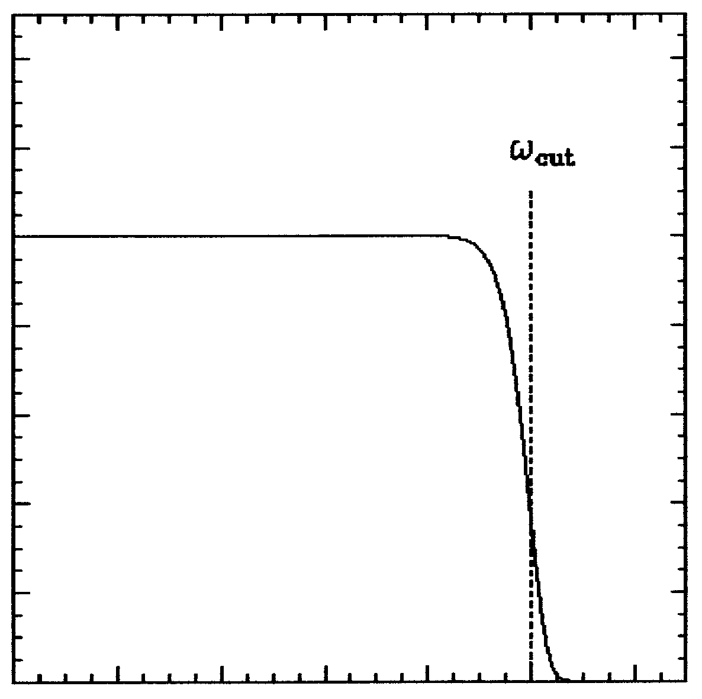
$$I\left(ω\right)$$
$\text{Log}\left(ω/ω_{\text{cut}−\text{off}}\right)$

Fig.2. Spettro di emissione di Bremsstrahlung e frequenza di taglio.

Qualitativamente quindi possiamo pensare ad una correzione della (4.16) che prevede l’aggiunta di un fattore che decresce esponenzialmente con $ω$, cioè possiamo scrivere che:

$\frac{{\text{dP}}_{\text{Tot}}^{B}}{dω}≃\frac{\text{16}}{3}\frac{{\text{nZ}}^{2}n_{e}n_{i}e^{6}}{\text{32}π^{3}ε_{0}^{3}c^{3}m_{e}^{2}}{\left(\frac{m_{e}}{2{πK}_{B}T_{e}}\right)}^{1/2}\frac{π}{\sqrt{3}}\left[\frac{\sqrt{3}}{π}\text{ln}\left(\frac{b_{\text{max}}}{b_{\text{min}}}\right)\right]\text{exp}\left(−\frac{ℏω}{K_{B}T_{e}}\right)$. (4.19)

Il calcolo di $b_{\text{max}}$e $b_{\text{min}}$segue direttamente dalle restrizioni date al problema. Il valore di $b_{\text{max}}$si trova osservando che, essendoci messi nella condizione in cui $ωb/u\text{<<}1$, al massimo posiamo avere $b_{\text{max}}≈u/ω$. Esaminando il problema di scattering dell’elettrone (fig.1) possiamo valutare la quantità $Δu$scrivendo:

$Δu=\frac{{\text{Ze}}^{2}}{m_{e}}\int{\frac{\text{bdt}}{{\left(b^{2}+u^{2}t^{2}\right)}^{3/2}}}=\frac{2{\text{Ze}}^{2}}{m_{e}\text{bu}}$. (4.20)

Piccole deflessioni si hanno quando $Δu\text{<<}u$, quindi il limite minimo per il parametro d’impatto segue dal porre $Δu≈u$, e cioè $b_{\text{min}}≈2{\text{Ze}}^{2}/m_{e}u^{2}$. In tal caso il fattore col logaritmo nella (4.14) si potrà scrivere

$g_{\text{ff}}\left(ω\right)=\frac{\sqrt{3}}{π}\text{ln}\left(\frac{m_{e}u^{3}}{2{\text{Ze}}^{2}ω}\right)$; (4.21)

in effetti il $g_{\text{ff}}$ nella (4.19) presenta anche una dipendenza dalla temperatura elettronica in quanto, nella (4.19), questo termine è mediato sulla funzione di distribuzione degli elettroni.
Il trattamento classico del Bremsstrahlung dell’elettrone libero è dovuto originariamente ai lavori di Kramers (1923). Un fattore di correlazione può essere introdotto osservando le discrepanze tra il trattamento classico e quello quantistico. Questo fattore di correlazione è chiamato “fattore di Gaunt”, e per il nostro problema classico coincide con il $g_{\text{ff}}$ della (4.19). Il lavoro originario di Kramers, in verità, considerava anche urti vicini che causavano grandi deflessioni dell’elettrone; in questo caso la formula classica non è più interamente valida. Di principio, comunque, è possibile scrivere la potenza irraggiata per unità di volume e di intervallo di frequenza come una equazione della forma

$\frac{{\text{dP}}_{\text{Tot}}^{B}}{dω}≃\frac{\text{16}}{3}\frac{{\text{nZ}}^{2}n_{e}n_{i}e^{6}}{\text{32}π^{3}ε_{0}^{3}c^{3}m_{e}^{2}}{\left(\frac{m_{e}}{2{πK}_{B}T_{e}}\right)}^{1/2}\frac{π}{\sqrt{3}}G_{\text{ff}}\left(ω,T_{e}\right)\text{exp}\left(−\frac{ℏω}{K_{B}T_{e}}\right)$ (4.22)

nella quale $G_{\text{ff}}$ è l’appropriato fattore di Gaunt. Così, sarà sempre possibile scrivere una equazione appropriata per la potenza alla condizione che solo il fattore di Gaunt possa, di volta in volta, a seconda delle condizioni, variare di forma.

5.Il bremsstrahlung inverso: assorbimento in regime lineare.

Abbiamo visto che per una distribuzione termica (Maxwell-Boltzmann) delle velocità degli elettroni il coefficiente di assorbimento lineare è dato dalla legge di Kirchhoff

$A_{ω}\left(T_{e}\right)=\frac{I_{ω}^{B}\left(T_{e}\right)}{I_{ω}^{\text{bb}}\left(T_{e}\right)}$, (5.1)

dove $I_{ω}^{\text{bb}}$ si riferisce alla emissione di radiazione da parte di un corpo nero; se $I_{ω}^{B}$ invece si riferisce alla radiazione emessa per Bremsstrahlung, allora $A_{ω}$ sarà proprio il coefficiente di assorbimento
per Bremsstrahlung inverso, e scriveremo $A_{ω}=A_{ω}^{B}$. Per noi, dunque, il numeratore e il denominatore della (5.1) saranno dati, rispettivamente, dalle espressioni (4.19) e (3.1). Sostituendo si ricava il seguente coefficiente di assorbimento:

$A_{ω}^{B}\left(T_{e}\right)=\frac{Z^{2}n_{i}n_{e}e^{6}}{6ε_{0}^{3}ω^{2}n}{\left(\frac{1}{2π}\right)}^{1/2}{\left(\frac{1}{m_{e}K_{B}T_{e}}\right)}^{3/2}\frac{π}{\sqrt{3}}G_{\text{ff}}\left(ω,T_{e}\right)$; (5.2)

il fattore di Gaunt, la cui espressione dipende dalle circostanze, è, comunque, a basse frequenze, una funzione lentamente variabile della frequenza $ω$ e della temperatura $T_{e}$, come mostrato in fig.3. Possiamo allora dire che $A_{ω}^{B}$ va, sostanzialmente, come $ω^{−2}$.

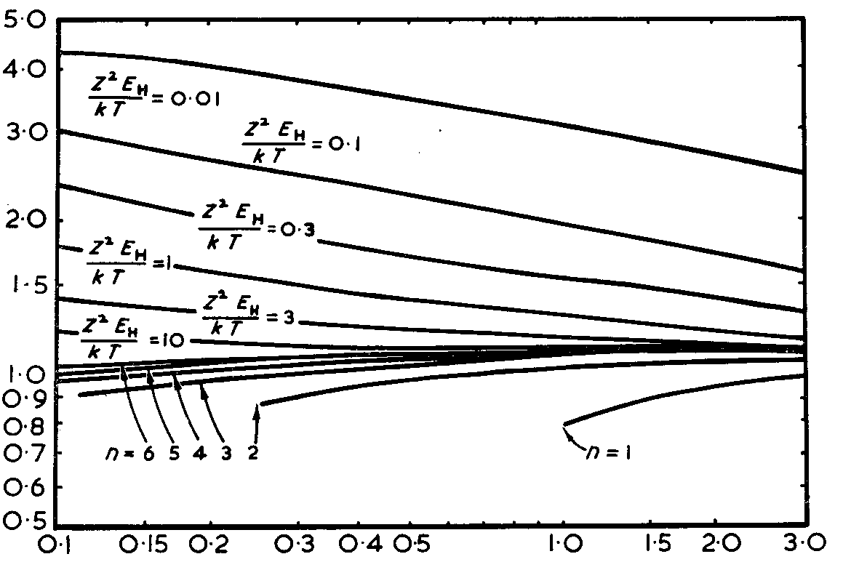
$$G_{\text{ff}}$$
$ℏω/Z^{2}W_{H}$
Fig.3. Fattore di Gaunt, mediato sulle velocità degli elettroni per sistemi idrogenoidi di carica nucleare $Z$, come funzione dell’energia del fotone, normalizzata all’energia di ionizzazione $Z^{2}W_{H}$ (Karzas e Latter, 1961) .

In una trattazione classica ( $ℏω\text{<<}K_{B}T_{e}$ e temperature al di sotto di $\text{50}Z^{2}$ eV ) il fattore di Gaunt può essere scritto come:

$G_{\text{ff}}\left(ω,T_{e}\right)=\frac{\sqrt{3}}{π}\text{ln}\left[{\left(\frac{2}{1,\text{781}}\right)}^{5/2}{\left(\frac{K_{B}T_{e}}{m_{e}}\right)}^{3/2}\frac{4{\text{πε}}_{0}m_{e}}{{\text{Ze}}^{2}ω}\right]$. (5.3)

Dalla (5.1) si vede che l’assorbimento per I.B. è più intenso ad alte densità del plasma, a basse temperature e a bassa frequenza. Nei plasmi generati da laser focalizzati su bersagli solidi, l’assorbimento più forte si avrà in quegli strati più densi del plasma in cui la radiazione laser può penetrare, cioè quelle regioni con densità vicina alla densità critica. Il massimo assorbimento si presenterà, dunque, quando

${\text{Zn}}_{e}n_{i}=n_{c}^{2}=\frac{ω_{l}^{4}m_{e}^{2}ε_{0}^{2}}{e^{4}}$,

per cui, possiamo scrivere il coefficiente massimo di assorbimento come:

${\tilde{A}}_{ω_{L}}^{B}\left(T_{e}\right)=\frac{ω_{L}^{2}{\text{Ze}}^{2}}{6ε_{0}\text{nc}}{\left(\frac{m_{e}}{2π}\right)}^{1/2}{\left(\frac{1}{K_{B}T_{e}}\right)}^{3/2}\frac{π}{\sqrt{3}}G_{\text{ff}}$, (5.4)

dove $ω_{L}$ rappresenta la frequenza della radiazione laser utilizzata. Concludiamo quindi che, in plasmi che presentano un gradiente di densità, lunghezze d’onda più corte verranno assorbite più efficacemente.
A basse temperature la radiazione di ricombinazione darà un notevole contributo allo spettro, per cui, effetti di fotoionizzazione inversa dovranno essere inclusi nel calcolo del coefficiente di assorbimento.
Nei plasmi termici, il fattore di Gaunt potrà essere scritto come

$G_{\text{ff}}=\frac{\sqrt{3}}{π}\text{ln}Λ$, (5.5)

dove $Λ=\frac{b_{\text{max}}}{b_{\text{min}}}≈\frac{u}{{ωb}_{\text{min}}}$; e, per le condizioni in cui ci siamo messi

$Λ<\frac{V_{\text{th}}}{ω_{\text{pe}}b_{\text{min}}}$; $b_{\text{min}}>\frac{{\text{Ze}}^{2}}{K_{B}T_{e}}$ e $b_{\text{min}}\text{>>}\frac{ℏ}{\sqrt{m_{e}K_{B}T_{e}}}$; (5.6)

l’ ultima condizione permette di poter trascurare effetti quantistici di sovrapposizione, in quanto, le distanze caratteristiche su cui avvengono le collisioni saranno sempre maggiori della lunghezza d’onda di De Broglie termica.
Nell’ottenere questi risultati non abbiamo tenuto conto di eventuali effetti di correlazione tra gli ioni; tali effetti, tuttavia, non sono importanti eccetto che per frequenze di poco superiori alla frequenza di plasma. Per tali frequenze, infatti, si può dimostrare (Dawson e Obermann, 1963) che il coefficiente di assorbimento viene ridotto di un fattore ${\left(Z+1\right)}^{−1}$.
Discutendo, in precedenza, il comportamento di onde di piccola ampiezza (regime lineare) in un plasma, abbiamo ricavato il coefficiente di assorbimento (2.27), che è funzione della frequenza di collisione elettrone-ione. Ora, eguagliando tale coefficiente di assorbimento a quello ricavato per l’assorbimento di Bremsstrahlung possiamo calcolare una frequenza media efficace di collisione (media perché il fattore di Gaunt è mediato sulle velocità degli elettroni, è, potremmo dire, un fattore di Gaunt termico), che ha la forma

$v_{\text{ei},\text{eff}}=\frac{{\text{Zn}}_{e}e^{4}}{6ε_{0}^{2}}{\left(\frac{1}{2{πm}_{e}}\right)}^{1/2}{\left(\frac{1}{K_{B}T_{e}}\right)}^{3/2}\frac{π}{\sqrt{3}}G_{\text{ff}}$; (5.7)

dove, abbiamo utilizzato il fatto che ${\text{Zn}}_{i}=n_{e}$. Si osservi che tale frequenza di collisione è, praticamente, indipendente dalla frequenza della radiazione laser. Numericamente, esprimendo $n_{e}$ in ${\text{cm}}^{−1}$ e $T_{e}$ in $\text{eV}$, nel caso in cui $G_{\text{ff}}=4$, possiamo scrivere:

$v_{\text{ei},\text{eff}}=2⋅{\text{10}}^{−5}\frac{n_{e}Z}{T_{e}^{3/2}}$. (5.8)

Adesso supponiamo che della luce laser incida normalmente su un plasma isotermo con un gradiente lineare di densità; passando attraverso il plasma, la radiazione verrà assorbita per I.B. dalle zone a densità più bassa fino a quelle acon una densità vicina a quella critica, per la frequenza considerata. Supponiamo che la densità elettronica del plasma, che cresce linearmente con la distanza, sia $n_{e}=0$ per $z=0$ e $n_{e}=n_{c}$ per $z=l$, dove $l$ è lo spessore del plasma. Se con $I_{0}$ indichiamo l’intensità iniziale della radiazione e con $I_{l}$ l’intensità della radiazione che esce dal plasma, allora potremo scrivere che:

$I_{l}=I_{0}\text{exp}\left(−2\int{A_{ω}\left(z\right)\text{dz}}\right)$; (5.9)

dove $A_{ω}$sarà dato dalla (2.27). L’indice di rifrazione del plasma è dato dalla (2.26), per cui $A_{ω}$si può anche scrivere come:

$A_{ω}\left(z\right)≈\frac{v_{\text{ei}}\left(z\right)ω_{\text{pe}}^{2}\left(z\right)}{cω{\left(ω^{2}−ω_{\text{pe}}^{2}\left(z\right)\right)}^{1/2}}$, (5.10)

mentre l’andamento lineare della densità con la distanza fa si che si possa scrivere

$\begin{aligned}\left\{ω_{\text{pe}}^{2}\left(z\right)=\frac{z}{l}ω^{2} | \right.\end{aligned}$ (5.11)

quindi, sostituendo le (5.11) nella (5.10), l’integrale nella (5.9) da

$2\int{A_{ω}\left(z\right)\text{dz}}=\frac{\text{32}}{\text{15}}\frac{{\text{lv}}_{\text{ei}}\left(l\right)}{c}$,

e allora la (5.9) diventa

$I_{l}=I_{0}\text{exp}\left(−\frac{\text{32}}{\text{15}}\frac{{\text{lv}}_{\text{ei}}\left(l\right)}{c}\right)$. (5.12)

Per assorbimento di Bremsstrahlung la $v_{\text{ei}}\left(l\right)$ si calcola mediante la (5.8), col risultato:

$v_{\text{ei}}\left(l\right)=2⋅{\text{10}}^{−5}\frac{ε_{0}m_{e}Z}{e^{2}T_{e}^{3/2}}ω_{L}^{2}$. (5.13)

$I_{0}$ $\text{plasma},A_{ω}$ $I_{l}$

$z=0$ $z=l$ $z$
Fig.4. Assorbimento di radiazione a bassa frequenza, in un plasma.

Per esempio, consideriamo il caso di un laser a Neodimio ($λ≈1μm$, $ω_{L}≈{\text{10}}^{\text{15}}\text{rad}⋅s^{−1}$) che incide su un plasma spesso $l=\text{10}μm$; avremo $v_{\text{ei}}\left(l\right)≈8⋅{\text{10}}^{\text{12}}\text{Hz}$, e quindi $I_{l}/I_{0}≈0\text{.}\text{56}$; cioè, oltre il $\text{40}\text{\%}$ della luce laser sarà assorbita collisionalmente. Se, tuttavia, prendiamo $l=3μm$, avremo che $I_{l}/I_{o}≈0\text{.}\text{84}$, quindi solo il 16% della radiazione verrà assorbita. Nel caso di un laser a ${\text{CO}}_{2}$ ($λ≈\text{10}μm$, $ω_{L}≈{\text{10}}^{\text{14}}\text{rad}⋅s^{−1}$), che incida sul medesimo plasma, anche se $l=\text{100}μm$, facendo i conti si trova che soltanto il 6% della radiazione viene assorbita.
Ricordiamo, comunque, che queste stime sono valide soltanto a frequenze relativamente basse e per campi laser poco intensi; l’assorbimento, come vedremo in seguito, diminuisce di efficacia ad alte intensità.

6.Assorbimento ad alti campi: Bremsstrahlung inverso non lineare.

I risultati ottenuti fino ad ora si basano sull’ipotesi che il campo di radiazione non perturbasse in modo significativo la distribuzione delle velocità degli elettroni. Naturalmente una simile assunzione viene a perdere di significato nel caso in cui si considerino impulsi laser di grande potenza.
Storicamente il problema dell’ I.B. è stato investigato in due differenti modi. L’approccio cinetico considera il comportamento di un gas di elettroni sotto l’influenza di un campo elettromagnetico (MacDonald, 1966). Il secondo approccio, invece, prevede il calcolo diretto della sezione d’urto dell’emissione di Bremsstrahlung degli elettroni (Bekefi, 1966). Nell’approccio cinetico la funzione di distribuzione degli elettroni è calcolata dall’equazione di Boltzmann tramite una espansione in termini di $u_{E}/V_{\text{th}}$, dove $u_{E}$ è la velocità di quiver degli elettroni nel campo, mentre $V_{\text{th}}$è la loro velocità termica.
Si può dimostrare, ma qui non lo facciamo, che se l’energia termica degli elettroni è molto più grande di $ℏω$, così che la natura quantistica dell’assorbimento possa venir trascurata, entrambi gli approcci conducono alla stessa equazione per la funzione di distribuzione (Zel’dovich e Raizer, 1965)

$\frac{∂f}{∂t}=−\frac{∂}{∂ξ}\left(αf−2\text{αξ}\frac{∂f}{∂ξ}\right)+\frac{∂f}{∂t}|_{c}$,

dove$∂f/∂t|_{c}$è un termine collisionale che tiene conto dell’energia persa nelle collisioni elastiche ed anelastiche, $α=v_{\text{ei}}ξ_{0}/2$. La frequenza $v_{\text{ei}}$ si riferisce alle collisioni elastiche, mentre $ξ_{0}$ è l’energia di oscillazione dell’elettrone nel campo di ampiezza massima $E_{0}$. L’equazione (6.1) resta valida fino al terzo ordine in $u_{E}/V_{\text{th}}$.
Se il campo è molto intenso $u_{E}/V_{\text{th}}$può non essere piccolo e i risultati ottenuti dalla una teoria perturbativa possono risultare errati. E’ stato calcolato classicamente (Hora, 1970) che allontanamenti dalla formula per gas ionizzati (Spitzer, 1956) si possono aspettare per velocità $u_{E}≈V_{\text{th}}$ o più grandi.
Classicamente, in una regione dove il campo elettrico oscillante ha un massimo di ampiezza $E_{0}$, gli elettroni oscillano con una velocità massima

$u_{E}=\frac{{\text{eE}}_{0}}{m_{e}ω}=\text{25}{λI}^{1/2}\text{cm}⋅s^{−1}$, (6.1)

quando si esprima $λ$in $μm$ e $I$in $W/{\text{cm}}^{2}$. I laser di potenza odierni possono raggiungere intensità dell’ordine di ${\text{10}}^{\text{16}}W/{\text{cm}}^{2}$, o superiori; per frequenze ottiche, tipicamente ${\text{10}}^{\text{15}}\text{rad}⋅s^{−1}$, avremo a che fare con lunghezze d’onda dell’ordine del micrometro, per cui la velocità di quiver degli elettroni sottoposti a un simile campo laser sarà $u_{E}≈2\text{.}5⋅{\text{10}}^{9}\text{cm}/s$. In un plasma ad una temperatura di $1\text{KeV}$ la velocità termica degli elettroni è dell’ordine di ${\text{10}}^{9}\text{cm}/s$, quindi sicuramente confrontabile con la loro velocità di oscillazione.
Poniamo $γ=u_{E}/V_{\text{th}}$. E’ facile vedere che

$γ≥1$ per $I≥3⋅{\text{10}}^{\text{12}}\frac{T_{e}\left(\text{eV}\right)}{λ^{2}\left(μm\right)}$; (6.2)

è facile vedere, anche, che quando $γ=1$e siamo vicini alla densità critica, la densità di energia termica ($n_{e}K_{B}T_{e}$) eguaglia la densità di energia elettromagnetica.
Se $γ\text{>>}1$ il moto degli elettroni sarà determinato in primo luogo dal campo elettromagnetico della radiazione e non dalla temperatura del plasma. In tal caso le espressioni (4.22), (5.2), (5.3) e (5.4) non saranno più valide in quanto il coefficiente di assorbimento diventa non lineare, funzione dell’intensità del laser. Un’espressione approssimata si può ottenere semplicemente sostituendo nella (5.2) $K_{B}T_{e}=m_{e}V_{\text{th}}^{2}$ con $m_{e}u_{E}^{2}=e^{2}E_{0}^{2}/m_{e}ω^{2}$, ottenendo così:

$A_{ω}^{B}\left(T_{e}\right)=\frac{Z^{2}n_{e}n_{i}e^{3}ω}{6ε_{0}^{3}{\text{ncE}}_{0}^{3}}{\left(\frac{1}{2π}\right)}^{1/2}\frac{π}{\sqrt{3}}G_{E}$, (6.3)

dove $G_{E}$ è un fattore di Gaunt modificato. La prima proprietà del nuovo coefficiente di assorbimento, che si nota subito, è l’andamento lineare in $ω$. Un’altra importante proprietà è la sua dipendenza da $E_{0}^{−3}$. Questo significa che il coefficiente di assorbimento dipende da $I^{−3/2}$, quindi la potenza assorbita, $A_{ω}^{B}I$, sarà proporzionale a $I^{−1/2}$.Concludiamo dunque che radiazione di intensità più alta verrà assorbita meno efficacemente, per cui l’assorbimento ottimale si ha per $γ≈1$.
Usando le stesse argomentazioni che ci hanno portato a ricavare la (5.4), possiamo ottenere un coefficiente massimo di assorbimento per campi intensi, negli strati del plasma che hanno una densità vicina a quella critica. I calcoli portano al seguente risultato:

${\tilde{A}}_{ω}^{B}\left(E_{0}\right)=\frac{ω_{L}^{5}m_{e}Z}{6{eε}_{0}{\text{ncE}}_{0}^{3}}{\left(\frac{1}{2π}\right)}^{1/2}\frac{π}{\sqrt{3}}G_{E}$ , (6.4)

in cui è evidente una forte dipendenza dalla frequenza del laser $ω_{L}$.
Quando un impulso laser, di frequenza $ω_{0}$e larghezza $Δω$, entra in un plasma di spessore $l$, con una densità elettronica crescente, la sua velocità di gruppo, $V_{g}=c{\left(1−n_{e}/n_{c}\right)}^{1/2}$, tenderà a decrescere mano che la radiazione avanza nel plasma; di conseguenza l’intensità del campo crescerà in modo da conservare il flusso di energia ($V_{g}E_{0}^{2}$). Questo effetto “rigonfiamento” è stato descritto da Faehl e Roderick nel 1977, e può condurre ad un aumento del campo elettrico di un fattore tre, o anche più grande, rispetto al valore iniziale che aveva nel vuoto, con una conseguente crescita del parametro $γ$. In fig.5 è stato riportato l’andamento del campo, mediato nel tempo, in funzione della lunghezza$l$, normalizzata alla lunghezza d’onda centrale dell’impulso laser, per vari valori della larghezza di banda $Δω$.

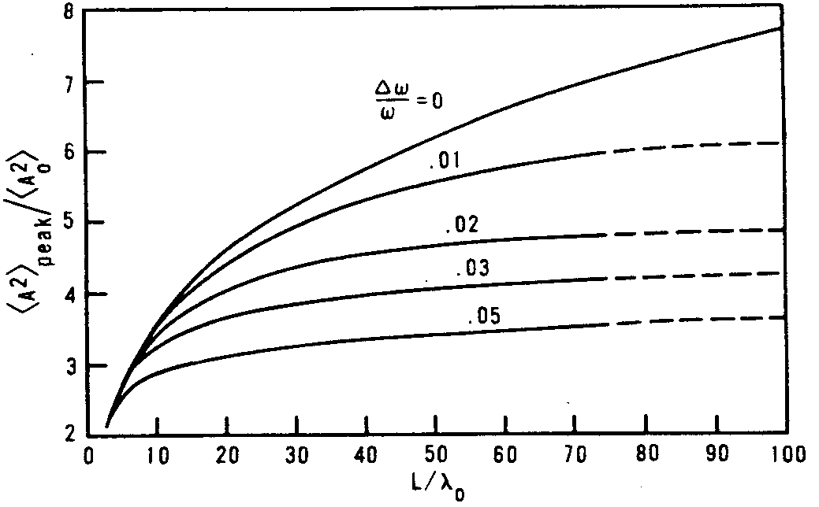
Fig.5. Fattore “rigonfiamento” in funzione della scala di lunghezza, per $Δω/ω_{o}=0,$ $0\text{.}\text{01},$ $0\text{.}\text{02},$ $0\text{.}\text{03},$ $0\text{.}\text{05}$.

Molti studi teorici sono stati fatti intorno al fenomeno dell’assorbimento per Bremsstrahlung inverso ad alti campi laser. Il problema è stato investigato sia dal punto di vista classico sia da quello della meccanica quantistica; i due approcci concordano circa la forma finale del coefficiente di assorbimento, ma la quantomeccanica aggiunge nuove informazioni al fenomeno, in particolare, mette in evidenza quale ruolo fondamentale vengano ad assumere, in questo regime, dei processi a molti fotoni. Per campi laser intensi il Bremsstrahlung e il Bremsstrahlung inverso si presentano, rispettivamente, come emissione e assorbimento di molti fotoni contemporaneamente.
Nel 1971 R.K.Osborn considera il problema da un punto di vista quantistico, scrivendo l’hamiltoniano di un elettrone nel campo columbiano di uno ione, in presenza di radiazione elettromagnetica intensa; procede poi nel calcolo considerando il campo columbiano come una perturbazione del campo elettromagnetico, arrivando a scrivere il coefficiente di assorbimento nella forma:

$A_{ω,\text{nl}}^{B}=A_{ω,l}^{B}F\left(x,y\right)$; (6.5)

il termine $A_{ω,\text{nl}}^{B}$ è il coefficiente di assorbimento non lineare, mentre $A_{ω,l}^{B}$ rappresenta il coefficiente di assorbimento lineare, di cui abbiamo discusso in precedenza. Il fattore moltiplicativo $F\left(x,y\right)$ rappresenta, evidentemente, un fattore correttivo per il coefficiente di assorbimento non lineare rispetto a quello lineare; l’espressione trovata da Osborn è

$F\left(x,y\right)=\frac{3}{\text{sinh}\left(y\right)K_{0}\left(y\right)}\sum_{n=1}^{∞}{n\text{sinh}\left(\text{ny}\right)}\sum_{k=0}^{∞}{\frac{{\left(−1\right)}^{k}\left(2n+2k\right)!}{\left(2n+2k+1\right)\left(2n+k\right)!{\left[\left(n+k\right)!\right]}^{2}k!}{\left(\frac{\text{nx}}{2y}\right)}^{n+k+1}K_{n+k+1}\left(\text{ny}\right)}$, (6.6)

dove, gli argomenti$x$ e $y$ sono due grandezze adimensionali, date da:

$$x=W_{q}/2K_{B}T_{e}$$
$y=ℏω/K_{B}T_{e}$,

e, $W_{q}=m_{e}{\left(\text{eE}/m_{e}ω\right)}^{2}/2$, rappresenta l’energia di quiver dell’elettrone nel campo elettrico oscillante dell’onda. Le $K_{j}$ sono, invece, delle funzioni di Bessel modificate, di ordine j. Il parametr x è quello che controlla, in ultima analisi, il rapporto tra la velocità di oscillazione dell’elettrone nel campo elettrico dell’onda e la sua velocità termica; chiaramente per $x\text{<<}1$ siamo nel limite dell’assorbimento lineare; per $x≈1$ si iniziano a vedere scostamenti da questo, e le formule ricavate nel paragrafo 5 cominciano a non essere più valide; per $x\text{>>}1$ siamo in pieno regime non lineare e ci aspettiamo grandi scostamenti dall’assorbimento a bassi campi. Per quanto riguarda il parametro y, si può dire che, fissata la temperatura del plasma, $y→0$ significa $ℏω→0$, cioè siamo nel limite di “fotoni molli”. Tutto ciò è stato messo bene in evidenza da H.Brysck nel 1975. Effettivamente, così come scritto in (6.6), il fattore correttivo F non si presta ad una immediata immediata interpretazione; Brysck riprendendo i risultati di Osborn, sfrutta alcune proprietà matematiche delle funzioni di Bessel, e della funzione Ipergeometrica Confluente (Abramowitz e Stegun, 1964) arrivando a scrivere il fattore di correzione F come

$F=F_{2}\left(\frac{3}{2},\frac{3}{2},\frac{5}{2},2,−x\right)$ (6.7)

che converge per ogni x, per x piccoli e intermedi, e

$F≈\frac{3}{2}π^{−1/2}x^{−3/2}\left(\text{ln}x+y+4\text{ln}2−2−2π^{−1}\sum_{j=1}^{∞}{\frac{Γ\left(j+1/2\right)Γ\left(j+3/2\right)}{\text{jj}!x^{j}}}\right)$, (6.8)
per x grandi. F è stata poi valutata numericamente, sommando la serie in (6.7) per x piccoli e intermedi, e la serie in (6.8) per x grandi (e sovrapponendo per $x=\text{10}−\text{30}$, a verificare la consistenza delle soluzioni), ottenendo il risultato mostrato in fig.6.

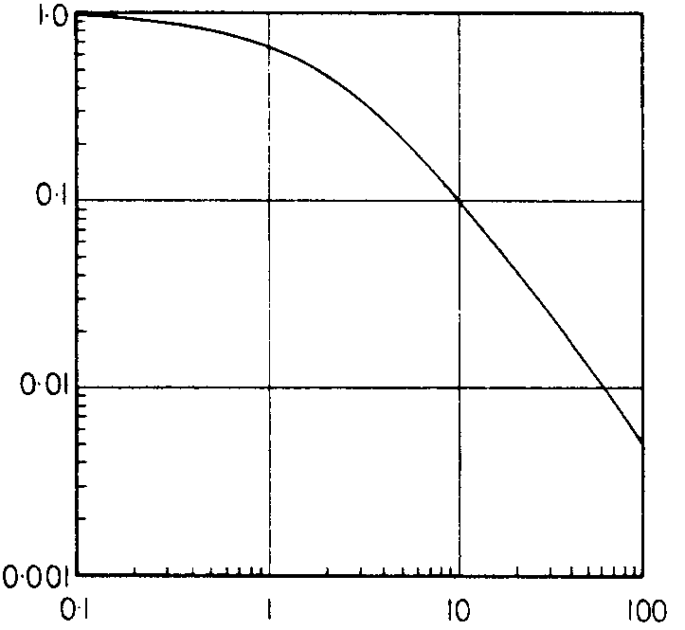

F

$x=W_{q}/2K_{B}T_{e}$
Fig.6. Fattore di correzione per il coefficiente di assorbimento per Bremsstrahlung inverso non lineare, rispetto a quello lineare, come funzione del parametro x.

La misura di F da, quindi, un’idea di quanto i coefficienti di assorbimento si discostino l’uno dall’altro, sempre di più, all’aumentare della intensità del campo laser.

7.Processi multifotonici nel Bremsstrahlung inverso non lineare: l’assorbimento multifotonico.

Descriveremo, tra breve, un modello quantistico, utilizzato dai due fisici N.M.Kroll e K.M.Watson, nel 1973, per descrivere processi multifotonici che avvengono quando una particella carica, per esempio un elettrone, scattera nell’interazione con un potenziale V debole, in presenza di un campo elettromagnetico intenso. Lo stesso modello darà un’indicazione del ruolo che gioca, in questi processi, l’approssimazione di Born.

$\left(a\right)$ Formalismo per i processi multifotonici indotti, nello scattering di elettroni.

L’equazione di Schrödinger (dipendente dal tempo) per un elettrone che si muove in un potenziale vettore $\vec{A}$ e in un potenziale di scattering $V$è:

$\frac{1}{2m}{\left(−jℏ∇−\frac{e}{c}\vec{A}\right)}^{2}ψ+Vψ=jℏ\frac{∂ψ}{∂t}$. (7.1)

Se il campo elettromagnetico è abbastanza intenso, i processi stimolati domineranno su quelli spontanei, per cui sarà appropriato trattare il potenziale vettore come un numero. In aggiunta, mettiamo l’ipotesi che $\vec{A}$ sia spazialmente uniforme. Allora il termine $A^{2}$ può essere eliminato dall’equazione (7.1). Poniamo, inoltre,

$ψ\left(t\right)=\text{exp}\left(−\frac{j}{ℏ}\int{\frac{e^{2}}{2{\text{mc}}^{2}}A^{2}dt^{'}}\right)ϕ\left(t\right)$. (7.2)

Allora possiamo scrivere

$\left(−\frac{ℏ^{2}}{2m}∇^{2}+\frac{\text{je}ℏ}{\text{mc}}\vec{A}⋅\vec{∇}+V\right)ϕ=jℏ\frac{∂ϕ}{∂t}$. (7.3)

Si verifica facilmente che le soluzioni della (7.3), per $V=0$ sono delle onde piane del tipo

$ζ_{\vec{k}}=\text{exp}\left(j\vec{k}⋅\vec{r}\right)\text{exp}\left(−\frac{jℏ}{2m}\int{\left(k^{2}−\frac{2e}{cℏ}\vec{k}⋅\vec{A}\right)dt^{'}}\right)$
(7.4)

che corrisponde alle soluzioni classiche, di un elettrone in campo elettromagnetico, con momento mediato nel tempo $\vec{q}=ℏ\vec{k}$.
Per risolvere l’equazione completa (7.3), si può introdurre la funzione di Green ritardata, $G\left(\vec{r}−{\vec{r}}^{'},t,t^{'}\right)$ (è un metodo noto, vedi per esempio, J.J.Sakurai Meccanica Quantistica Moderna, pag. 373 e seg.), definita dall’equazione differenziale

$$\left(−\frac{ℏ^{2}}{2m}∇^{2}+\frac{\text{je}ℏ}{\text{mc}}\vec{A}⋅\vec{∇}−jℏ\frac{∂}{∂t}\right)G=δ\left(\vec{r}−{\vec{r}}^{'}\right)δ\left(t−t^{'}\right)$$

e dall’imposizione del principio di causalità

$G\left(\vec{r}−{\vec{r}}^{'},t,t^{'}\right)=0\text{per}t−t^{'}<0$.

Per valori $t−t^{'}>0$ si trova la seuente funzione di Green:

$G=\frac{j}{ℏ{\left(2π\right)}^{3}}\int{\text{exp}\left[−\frac{jℏ}{2m}\int{\left(k^{2}−\frac{2e}{ℏc}\vec{k}⋅\vec{A}\right)dt^{''}}\right]\text{exp}\left(j\vec{k}⋅\left(\vec{r}−{\vec{r}}^{'}\right)\right)d\vec{k}}$. (7.5)

La soluzione dell’equazione (7.3) che corrisponde ad un’onda entrante di momento ${\vec{q}}_{0}=ℏ{\vec{k}}_{0}$, più onde uscenti, soddisfa l’equazione integrale

$ϕ_{{\vec{k}}_{0}}=ζ_{{\vec{k}}_{0}}−\int{d{\vec{r}}^{'}\int{dt^{'}\text{GV}\left({\vec{r}}^{'}\right)}}ϕ_{{\vec{k}}_{0}}\left({\vec{r}}^{'},t^{'}\right)$ (7.6)

$ζ_{{\vec{k}}_{0}}$nasce dalla condizione al contorno, che vuole la soluzione, essere un’onda piana come in (7.4) nel remoto passato ($t=−∞$). Ricordiamo che ${\vec{r}}^{'}$ è il raggio vettore che spazza la regione di interazione dell’elettrone col potenziale V; mentre $\vec{r}$indica il punto di osservazione, cioè il punto in cui è valutata la funzione d’onda dell’elettrone.

P (Punto d’osservazione)
$\vec{r},\vec{k}$

$r−{\vec{r}}^{'}$

${\vec{k}}_{0}$ O

${\vec{r}}^{'}$

Zona di interazione col potenziale V

Possiamo chiederci ora quale sia il numero di particelle che attraversano un piano perpendicolare alla direzione di incidenza per unità di superficie e per unità di tempo. Allo stesso modo ci possiamo chiedere quale sia il numero di particelle che attraversano una piccola area $dσ$ che sottende un angolo solido $dΩ$. Si può scrivere allora la sezione differenziale di scattering come:

$\frac{dσ}{dΩ}dΩ=\frac{n\text{.}\text{di}\text{part}\text{.}\text{diffuse}\text{per}\text{unità}\text{di}\text{tempo}\text{in}dΩ}{n\text{.}\text{di}\text{part}\text{.}\text{incid}\text{.}\text{per}\text{unità}\text{di}\text{area}e\text{di}\text{tempo}}=\frac{r^{2}\left|J_{\text{diffuse}}\right|}{\left|J_{\text{incid}\text{.}}\right|}$

Per calcolare $J_{\text{diffuse}}$ e $J_{\text{incid}\text{.}}$ bisogna conoscere le funzioni d’onda dell’elettrone, prima e dopo l’urto.
Quella prima dell’urto, in realtà, abbiamo già visto che è rappresentata da un’onda piana, con un corrispondente momento mediato nel tempo pari a ${\vec{q}}_{0}=ℏ{\vec{k}}_{0}$. Al fine di calcolare la sezione differenziale di scattering è conveniente ricavare allora la forma asintotica di $ϕ_{\vec{k}}$ per grandi $r$. Per questo, ci specializziamo al caso in cui $\vec{A}=\vec{a}\text{cos}ωt$. Allora la funzione di Green diventa

$\begin{aligned}G=\frac{j}{ℏ{\left(2π\right)}^{3}}\int{d\vec{k}\text{exp}\left(j\vec{k}⋅\left(\vec{r}−{\vec{r}}^{'}\right)\right)}\text{exp}\left[−\frac{jℏ}{2m}\left(k^{2}t−\frac{2e}{ℏcω}\vec{k}⋅\vec{a}\text{sin}ωt\right)\right] \\ \text{exp}\left[\frac{jℏ}{2m}\left(k^{2}t^{'}−\frac{2e}{ℏcω}\vec{k}⋅\vec{a}\text{sin}ωt^{'}\right)\right]\end{aligned}$ (7.7)

Sostituendo quest’ultima nella (7.6) possiamo porre

$\text{exp}\left[\frac{jℏ}{2m}\left(k_{0}^{2}t^{'}−\frac{2e}{ℏcω}\vec{k}⋅\vec{a}\text{sin}ωt^{'}\right)\right]ϕ_{{\vec{k}}_{0}}\left({\vec{r}}^{'},t^{'}\right)≡Φ_{{\vec{k}}_{0},k}\left({\vec{r}}^{'},t^{'}\right)$ (7.8)

e, osservando che questa funzione è periodica di periodo $2π/ω$, possiamo espanderla in serie di Fourier come segue:

$Φ_{{\vec{k}}_{0},k}\left({\vec{r}}^{'},t^{'}\right)=\sum_{n=−∞}^{∞}{Φ_{{\vec{k}}_{0},\vec{k},n}}\left({\vec{r}}^{'}\right)\text{exp}\left(\text{jn}ωt^{'}\right)$; (7,9)

il secondo termine dell’equazione (7.6) possiamo allora scriverlo come $\sum{S_{{\vec{k}}_{0},n}}\left(\vec{r},t\right)$ dove

$\begin{aligned}S_{{\vec{k}}_{0,}n}\left(\vec{r},t\right)=\frac{−j}{ℏ{\left(2π\right)}^{3}}\int{d\vec{k}d{\vec{r}}^{'}\text{exp}\left(j\vec{k}⋅\left(\vec{r}−{\vec{r}}^{'}\right)\right)\text{exp}\left[\frac{−j}{2m}\left(k^{2}t−\frac{2e}{ℏcω}\vec{k}⋅\vec{a}\text{sin}ωt\right)\right]} \\ \int{dt^{'}\text{exp}\left[j\left(\frac{ℏ}{2m}\left(k^{2}−k_{0}^{2}\right)+nω\right)t^{'}\right]} \\ V\left({\vec{r}}^{'}\right)Φ_{{\vec{k}}_{0},\vec{k},n}\left({\vec{r}}^{'}\right)\text{.}\end{aligned}$ (7.10)

Ora, usando il solito modello di scattering, si trova che per grandi $r$, nella direzione $\vec{k}\left(n\right)$,

$\begin{aligned}S_{{\vec{k}}_{0},n}\left(r,t\right)=−\frac{m}{2πℏ^{2}}\frac{1}{r}\text{exp}\left(\text{jk}\left(n\right)r\right)\text{exp}\left[−\frac{jℏ}{2m}\left(k^{2}\left(n\right)t−\frac{2e}{mℏω}\vec{k}\left(n\right)⋅\vec{a}\text{sin}ωt\right)\right] \\ \int{d{\vec{r}}^{'}\text{exp}\left(−j\vec{k}\left(n\right)⋅{\vec{r}}^{'}\right)V\left({\vec{r}}^{'}\right)Φ_{{\vec{k}}_{0},\vec{k}\left(n\right),n}\left({\vec{r}}^{'}\right)}\end{aligned}$ (7.11)

dove

$\frac{1}{2m}{\left[ℏk\left(n\right)\right]}^{2}=\frac{1}{2m}{\left(ℏk_{0}\right)}^{2}−nℏω$. (7.12)

L’equazione (7.11) ci dice che $S_{{\vec{k}}_{0},n}$ è associata con il Bremsstrahlung indotto di n fotoni, per n positivi, e con il Bremsstrahlung inverso di |n| fotoni, per n negativi.
Facendo uso delle relazioni (7.8), (7.9) e (7,12) si può dimostrare che l’ultimo fattore nella (7.11) si può anche scrivere come

$\int{{d{\vec{r}}^{'}\text{exp}\left(−j\vec{k}\left(n\right)⋅{\vec{r}}^{'}\right)V\left({\vec{r}}^{'}\right)Φ_{{\vec{k}}_{0},\vec{k}\left(n\right),n}\left({\vec{r}}^{'}\right)=\frac{ω}{2π}\int{\text{dt}\left(ζ_{\vec{k}\left(n\right)},{Vϕ}_{{\vec{k}}_{0}}\right)=\left\langle \left(ζ_{\vec{k}\left(n\right)},{Vϕ}_{{\vec{k}}_{0}}\right)\right\rangle }}_{t}}$ . (7.13)

In quest’ultima equazione il termine tra parentesi tonde sta ad indicare l’usuale prodotto interno nel senso dell’integrazione su $\vec{r}$, mentre la notazione ${\left\langle \right\rangle }_{t}$ sta ad indicare la media temporale della quantità tra parentesi.
La corrente di probabilità associata con l’onda incidente $ζ_{{\vec{k}}_{0}}$è $\left({\vec{q}}_{0}/m\right)−e\vec{A}/\text{mc}$. Per definire un flusso incidente dobbiamo prendere il valore mediato nel tempo (vedi J.J.Sakurai Meccanica Quantistica Moderna, pag. 100). La corrente di probabilità associata con le soluzioni ad onda sferica in $S_{{\vec{k}}_{0},n}$ è, per grandi $r$,

$\left(\vec{q}\left(n\right)/m−e\vec{A}/\text{mc}\right)/r^{2}$.

Finalmente, possiamo scrivere la sezione differenziale di scattering come:

$\frac{dσ\left(\vec{q}\left(n\right),{\vec{q}}_{0}\right)}{dΩ}={\left(\frac{m}{2πℏ^{2}}\right)}^{2}\frac{q\left(n\right)}{q_{0}}{\left|\left\langle \left(ζ_{\vec{k}\left(n\right)},{Vϕ}_{{\vec{k}}_{0}}\right)\right\rangle \right|}^{2}$. (7.14)

L’equazione (7.14) altro non è che la generalizzazione della ben conosciuta espressione per lo scattering in un potenziale statico (o acceso adiabaticamente) (vedi Sakurai , pag 373 e seg.).

$\left(b\right)$ Approssimazione di potenziale debole.

Quando il potenziale di scattering V è debole, possiamo pensare che non si commetta un grosso errore nell’approssimare $ϕ_{{\vec{k}}_{0}}$con $ζ_{{\vec{k}}_{0}}$, nella (7.14). Allora utilizzando le espressioni (7.4) e (7.14) avremo

$\left(ζ_{\vec{k}\left(n\right)},{Vζ}_{{\vec{k}}_{0}}\right)=\text{exp}(jβ\text{sin}ωt−\text{jn}ωt)\left(\text{exp}\left(−j\vec{k}\left(n\right)⋅\vec{r}\right),V\text{exp}\left(j{\vec{k}}_{0}\vec{r}\right)\right)$ (7,15)

e quindi

$\begin{aligned}{\left\langle \left(ζ_{\vec{k}\left(n\right)},{Vζ}_{{\vec{k}}_{0}}\right)\right\rangle }_{t}=\frac{ω}{2π}\int{\text{exp}\left(jβ\text{sin}ωt−\text{jn}ωt\right)} \\ \left(\text{exp}\left(−j\vec{k}\left(n\right)⋅\vec{r}\right),V\text{exp}\left(j{\vec{k}}_{0}⋅\vec{r}\right)\right) \\ J_{n}\left(β\right)\left(\text{exp}\left(−j\vec{k}\left(n\right)⋅\vec{r}\right),V\text{exp}\left(j{\vec{k}}_{0}⋅\vec{r}\right)\right)\end{aligned}$, (7.16)

dove $β=−e\vec{a}⋅\left(\vec{q}−{\vec{q}}_{0}\right)/\text{mc}ℏω$, e $J_{n}$ è la solita funzione di Bessel di prima specie di ordine n. Potremo allora scrivere che

$\frac{dσ\left(\vec{q}\left(n\right),{\vec{q}}_{0}\right)}{dΩ}=\frac{q\left(n\right)}{q_{0}}J_{n}^{2}\left(β\right)\frac{{dσ}_{B}(\vec{Q})}{dΩ}$, (7.17)

con $\vec{Q}=\vec{q}\left(n\right)−{\vec{q}}_{0}$; mentre ${dσ}_{B}/dΩ$ rappresenta la sezione differenziale di scattering elastico, in assenza di radiazione, scritta nell’approssimazione di Born al primo ordine (Sakurai, pag. 373 e seg.). L’ampiezza della sezione differenziale multifotonica è determinata, in ultima analisi, dal parametro $β$, che compare come argomento della funzione di Bessel. Tale parametro, per un potenziale vettore di ampiezza $\vec{a}$, in termini della intensità $I$del laser, espressa in$\text{MW}/{\text{cm}}^{2}$, e della lunghezza d’onda $λ$, espressa in $μm$, può essere scritto come:

$β=−0\text{.}\text{352}λ^{2}I^{1/2}a⋅\vec{Q}/\text{mc}$. (7.18)

In conclusione di questo paragrafo possiamo notare la formidabile somiglianza della equazione (7.17) con la (6.5); entrambe, in ogni caso, dicono che il coefficiente di assorbimento multifotonico si ottiene da quello lineare (campi elettromagnetici deboli) mediante la moltiplicazione di quest’ultimo per un “semplice” fattore correttivo, che sarà tanto più vicino all’unità quanto più è debole il campo laser.

8.Un elegante esperimento.

Proprio riprendendo il risultato teorico di Kroll e Watson (maturato nel 1973), nel 1977 Weingartshafer et al. (vedi referenze) elaborarono un’elegante strategia per dimostrare sperimentalmente l’esistenza di processi multifotonici nello scattering di elettroni in un potenziale colombiano debole, in presenza di un campo laser abbastanza intenso. Le misure furono effettuate per lo scattering di elettroni su atoni di Argon, in presenza (sui centri di scattering) di un laser a ${\text{CO}}_{2}$ impulsato e focalizzato, con un picco di potenza di 50 MW, e con il quale raggiunsero una intensità dell’ordine di ${\text{10}}^{9}W/{\text{cm}}^{2}$. Furono studiati i seguenti processi di emissione e assorbimento multifotonici, rispettivamente,

$e^{−}\left(E_{i}\right)+\text{Ar}+\text{laser}→e^{−}\left(E_{i}−\text{nhv}\right)+\text{Ar}+\text{laser}$ (8.1)

$e^{−}\left(E_{i}\right)+\text{Ar}+\text{laser}→e^{−}\left(E_{i}+\text{nhv}\right)+\text{Ar}+\text{laser}$ (8.2)

dove $E_{i}$ è l’energia dell’elettrone incidente, $\text{hv}$ è l’energia di un fotone laser, e n è un numero intero positivo. Dalla seguente proprietà delle funzioni di Bessel:

$J_{0}^{2}\left(x\right)+2\sum_{n=1}^{∞}{J_{n}^{2}\left(x\right)}=1$,

segue, direttamente dalla (7.17), che ($n<0$ corrisponde all’emissione, mentre $n>0$ corrisponde all’assorbimento, di un numero netto di fotoni pari ad n)

$\sum_{n=−∞}^{∞}{\frac{dσ(n)}{dΩ}}=\frac{{dσ}_{\text{el}}}{dΩ}$, (8.3)

la quale afferma che i vari contributi multifotonici vanno a sommarsi fino a raggiungere la sezione differenziale senza campo laser. Il pedice “el” sta per elastica columbiana, perchè alla (7.17) ora siamo specializzati ad un potenziale colombiano.
Nell’esperimento, dunque, un fascio monoenergetico (tutti elettroni di energia$E_{i}$) di 11 eV fu diretto, dapprima, su un gas di argon a bassa pressione, e gli elettroni scatterai furono rivelati ad un angolo di 153° (piccoli angoli di deflessione). Fu determinata la distribuzione in energia di tali elettroni. L’esperimento allora fu ripetuto con la regione di scattering illuminata dal laser a${\text{CO}}_{2}$descritto precedentemente, il cui campo era polarizzato parallelamente all’impulso degli elettroni scatterati.
I risultati sperimentali sono mostrati in fig.7. Lungo l’asse delle ascisse abbiamo l’energia degli elettroni rivelati, in unità di energia di un fotone laser, paria 0.117 eV. In ordinata abbiamo l’intensità degli elettroni scatterati, collezionata in 600 impulsi laser, ciascuno della durata di 2 $μs$. Il grafico (a) mostra l’intensità degli elettroni scatterati elasticamente, senza campo laser. Il grafico (b) mostra invece l’effetto che produce il campo laser sugli elettroni scatterati. Questo produce una ridistribuzione nell’energia del fascio monoenergetico originario di elettroni. Processi a uno e due fotoni sono ben risolti rispetto al picco centrale, e ciò dimostra la presenza di effetti quantistici. Nel grafico (b) il picco centrale è soppresso del 45% circa, e le intensità degli elettroni che hanno guadagnato e perso energia, presenta un pattern simmetrico, come predetto dall’equazione (7.17). Inoltre, in accordo con l’equazione (8.3), l’area sotto i picchi (grafico (b)) sommata eguaglia l’area sotto il picco senza il campo laser (grafico (a)).

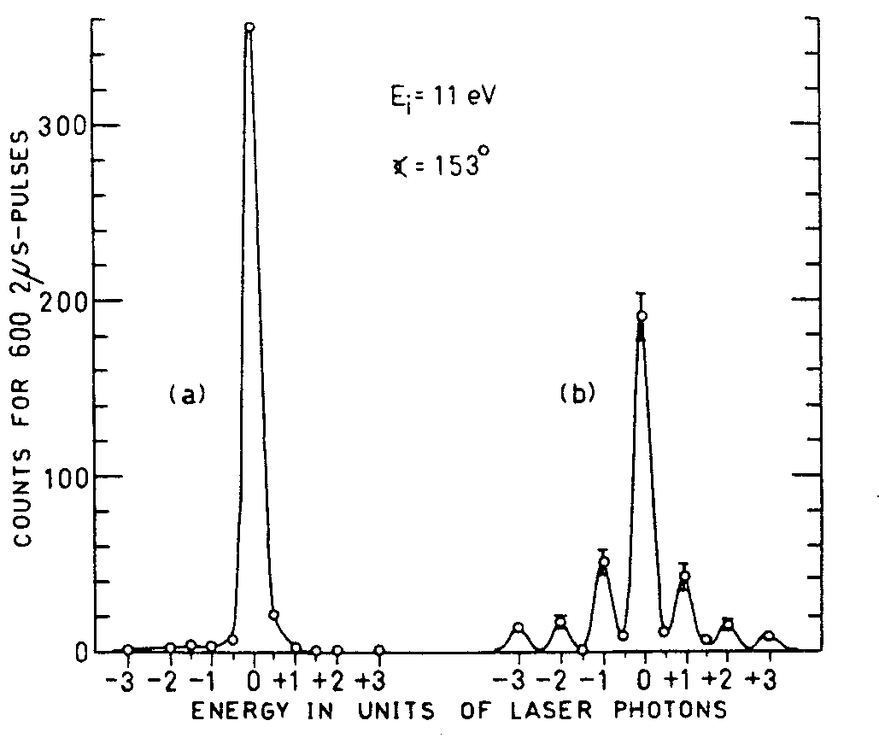

Fig.7. L’esperimento di Weingartshofer, Holmes, Caudle e Clarke. (Weingartshofer et al.).

8.Conclusioni.

Abbiamo discusso, forse in modo esauriente, forse no, perché tanto ancora si potrebbe dire, con la matematica o senza, del Bremsstrahlung inverso, uno dei principali meccanismi con cui un plasma assorbe la radiazione elettromagnetica che lo attraversa, e di cui tanto già è stato scritto, negli ultimi anni, e un po’ prima, a vari livelli. Abbiamo guardato il fenomeno sia da un punto di vista lineare che non lineare, e sia classicamente che dal punto di vista della quantomeccanica, trovando, o meglio, ritrovando il risultato, fondamentale, che il coefficiente di assorbimento si può scrivere sempre come il prodotto di quello lineare, cioè per campi laser poco intensi, e di un fattore di correzione che “corregge” tanto più quanto più intensa è la radiazione elettromagnetica presente nel plasma. Il modello base, da cui partire, e quindi lo scattering di particelle cariche (noi ci siamo specializzati agli elettroni, ma qualsiasi particella carica si comporta allo stesso modo, con le dovute cautele,naturalmente) su un potenziale debole di interazione, in presenza di un campo elettromagnetico, per il calcolo della sezione differenziale; abbiamo visto che questo modello è ben trattabile anche da un punto di vista quantistico. Sempre dal punto di vista della meccanica quantistica, abbiamo discusso interessanti processi multifotonici che avvengono, nell’ambito del Bremsstrahlug, sia in assorbimento che in emissione, in regime non lineare, cioè quando la radiazione elettromagnetica è così intensa che processi indotti dominano su quelli spontanei. Infine è stato discusso un elegante esperimento, atto a dimostrare proprio l’esistenza di detti processi a molti fotoni nel Bremsstrahlung non lineare, che ha il merito di essere stato, probabilmente, il primo di questo genere di esperimenti.
Non sono state discusse, invece, possibili applicazioni del Bremsstrahlung indotto, e di quello inverso; tuttavia si intuisce il grande ruolo che i fenomeni di assorbimento e di emissione, nei plasmi, giocano in vari campi della fisica, dall’Astronomia alla fusione nucleare, al campo dell’interazione laser-plasmi, in genere.
Forse un po’ troppe equazioni sono state scritte, ma alcune cose non si possono esprimere, se non si utilizza il linguaggio adatto.

